Il divario nord-sud

- Il seguente esercizio è basato sul testo di uno studio sulle origini del divario nord-sud trovato su internet. Nella prima parte gli autori considerano certi indicatori sociali.

A Leggi queste frasi e scegli le parole da rimettere al posto giusto:

- A nostro avviso il divario fra le due parti del paese ha ……………………………….. relativamente recenti.

- La statura di un individuo è influenzata sia da fattori ……………………………….. che ambientali, in particolare dalla nutrizione in età ……………………………….. e giovanile.

- L’aumento della statura ……………………………….. è correlato all’aumento del reddito e al ……………………………….. delle condizioni socio-economiche.

- Anche la mortalità infantile viene di solito assunta come un importante ……………………………….. di divari economici.

- Più alta è la ……………………………….. nel primo anno di vita, più ……………………………….. è un paese.

- Un’elevata mortalità infantile è di solito, ma non sempre, associata con una bassa speranza di vita, o ……………………………….. di vita alla nascita.

- Un indicatore importante del grado di sviluppo di un paese è ……………………………….. dall’alfabetismo.

media miglioramento origini indicatore aspettativa arretrato genetici infantile costituito mortalità

B Trova in queste frasi il contrario di queste parole:

- adulto | - parità
- alta | - regressione
- analfabetismo | - remoti
- diminuzione | - spese
- natalità

2 «L'Italia si distingue dagli altri paesi per i tempi di industrializzazione, ma anche per il dominio continuo di un'area del paese ».

Rimetti insieme le due parti delle frasi:

- Il problema del ritardo del Mezzogiorno | - fino agli anni Sessanta.
- In Italia la geografia interna e la struttura del commercio | - è davvero enorme per l'Italia.
- Una situazione grave, che si trascina | - tra le relazioni commerciali e estere e la geografia interna del paese hanno lavorato a favore del Nord Italia.
- Non è migliorata neanche con il boom economico | - tra la metà degli anni Cinquanta e la fine degli anni Sessanta.
- Anche in quel periodo felice, le diverse combinazioni | - estero hanno sistematicamente collocato i settori dinamici dell'economia nel Nord.
- Si è verificata una forte concentrazione dell'industria | - si può dire da sempre.

3 L’analfabetismo

Leggi questi testi e rispondi alle domande:
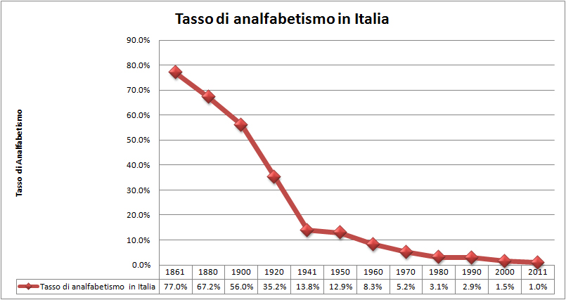
- All'indomani dell'unificazione, nel 1861, l'Italia contava una media del 78% di analfabeti con punte massime del 91% in Sardegna e del 90 % in Calabria e Sicilia, bilanciata dai valori minimi del 57% in Piemonte e del 60% in Lombardia. Nello stesso periodo -le percentuali di analfabeti in Europa erano del 10% in Svezia, del 20% in Prussia e Scozia, del 75% in Spagna e del 90% in Russia.

- [Oggi] Cinque italiani su cento tra i 14 e i 65 anni non sanno distinguere una lettera da un’altra, una cifra dall’altra. Trentotto lo sanno fare, ma riescono solo a leggere con difficoltà una scritta e a decifrare qualche cifra……. Secondo specialisti internazionali, soltanto il 20 per cento della popolazione adulta italiana possiede gli strumenti minimi indispensabili di lettura, scrittura e calcolo necessari per orientarsi in una società contemporanea…….. L’analfabetismo italiano ha radici profonde. Ancora negli anni cinquanta il paese viveva soprattutto di agricoltura e poteva permettersi di avere il 59,2 per cento della popolazione senza titolo di studio e per metà totalmente analfabeta (come oggi il 5 per cento). Tullio De Mauro
- Interessante notare come alcune di queste regioni [meridionali con un alto tasso di analfabetismo] hanno un alto tasso di laureati: la Basilicata o la Calabria hanno, in percentuale, più laureati della Lombardia e del Piemonte, verosimilmente perché l'assenza di lavoro spinge i giovani a puntare su titoli di studio che facilitino l'ingresso nel pubblico impiego o l'emigrazione verso posti di lavoro qualificati in altre regioni o all'estero.

Rispondi a queste domande:

- Dalle cifre sull’analfabetismo nel 1861, qual era la situazione dell’’alfabetismo in Italiana al momento dell’unificazione del Paese?
- Com’è la situazione oggigiorno?
- Quanti italiani non hanno le capacità necessarie per vivere in un paese moderno?
- Perché c’è una più alta percentuale di laureati in Calabria che in Lombardia?

4 Leggi quest’articolo e rispondi alle domande :

Nord batte Sud sette a zero
Lunedì 06 dicembre 2010

Nord batte Sud sette a zero. In Italia si vive meglio al Nord, lo ufficializza la classifica 2010 della "Qualità della vita", la ricerca sulla vivibilità nelle varie aree del territorio realizzata ogni anno dal Sole 24 Ore e giunta alla 21/a edizione.
Al primo posto sale Bolzano seguita a un solo punto di distanza dall'altra provincia autonoma, Trento e altre 7 province del settentrione. Ultima nella graduatoria finisce per la prima volta Napoli, preceduta da un nutrito gruppo di realtà meridionali.
Bolzano è prima per occupazione femminile, Trento per il minor indice di inflazione. Scende al quarto posto Trieste, che nel 2009 aveva ottenuto il primo.
A decretare il successo delle due città alpine le buone pagelle conseguite sul fronte del reddito, del lavoro, della sicurezza e dei servizi ambiente e salute. La ricerca si è svolta prendendo in considerazione sei macroaree, ossia tenore di vita, affari e lavoro, ordine pubblico, servizi e ambiente, popolazione e tempo libero. Ciascuna macroarea è poi suddivisa in altri sei sottoindicatori significativi per un totale di 36.
Si vive male invece nelle grandi città, che perdono quasi tutte posizioni: Milano scende di due gradini al 21/o posto, mentre più forte è l'arretramento di Roma, che va al 35/o posto. In fondo alla classifica Bari, Salerno, Catania e Palermo che stanno sotto la 90esima posizione. Ultima, come già detto, Napoli.
Dunque, cresce ulteriormente il divario tra Nord e Sud e questi dati sono indicativi delle differenze di un'Italia a due velocità.

Esercizi:

- Trovate nel testo frasi o parole con lo stesso significato:

- nelle diverse parti d’Italia
- All’ultimo posto
- Il successo
- L’indagine è stata fatta
- Il passo indietro

- Spiegate in parole vostre il significato della frase “un'Italia a due velocità”

http://www.paolomalanima.it/DEFAULT_files/Papers/ORIGINI_DIVARIO.pdf
http://www.italiaoggi.it/giornali/dettaglio_giornali.asp?preview=false&accessMode=FA&id=1743017&codiciTestate=1&sez=giornali
Da Wikipedia
http://slowforward.wordpress.com/2008/04/13/tullio-de-mauro-analfabeti-ditalia-da-httpinternazionaleit/
http://dibattitomorsanese.blogspot.co.uk/2012/02/numeri-utili-il-tasso-di.html

